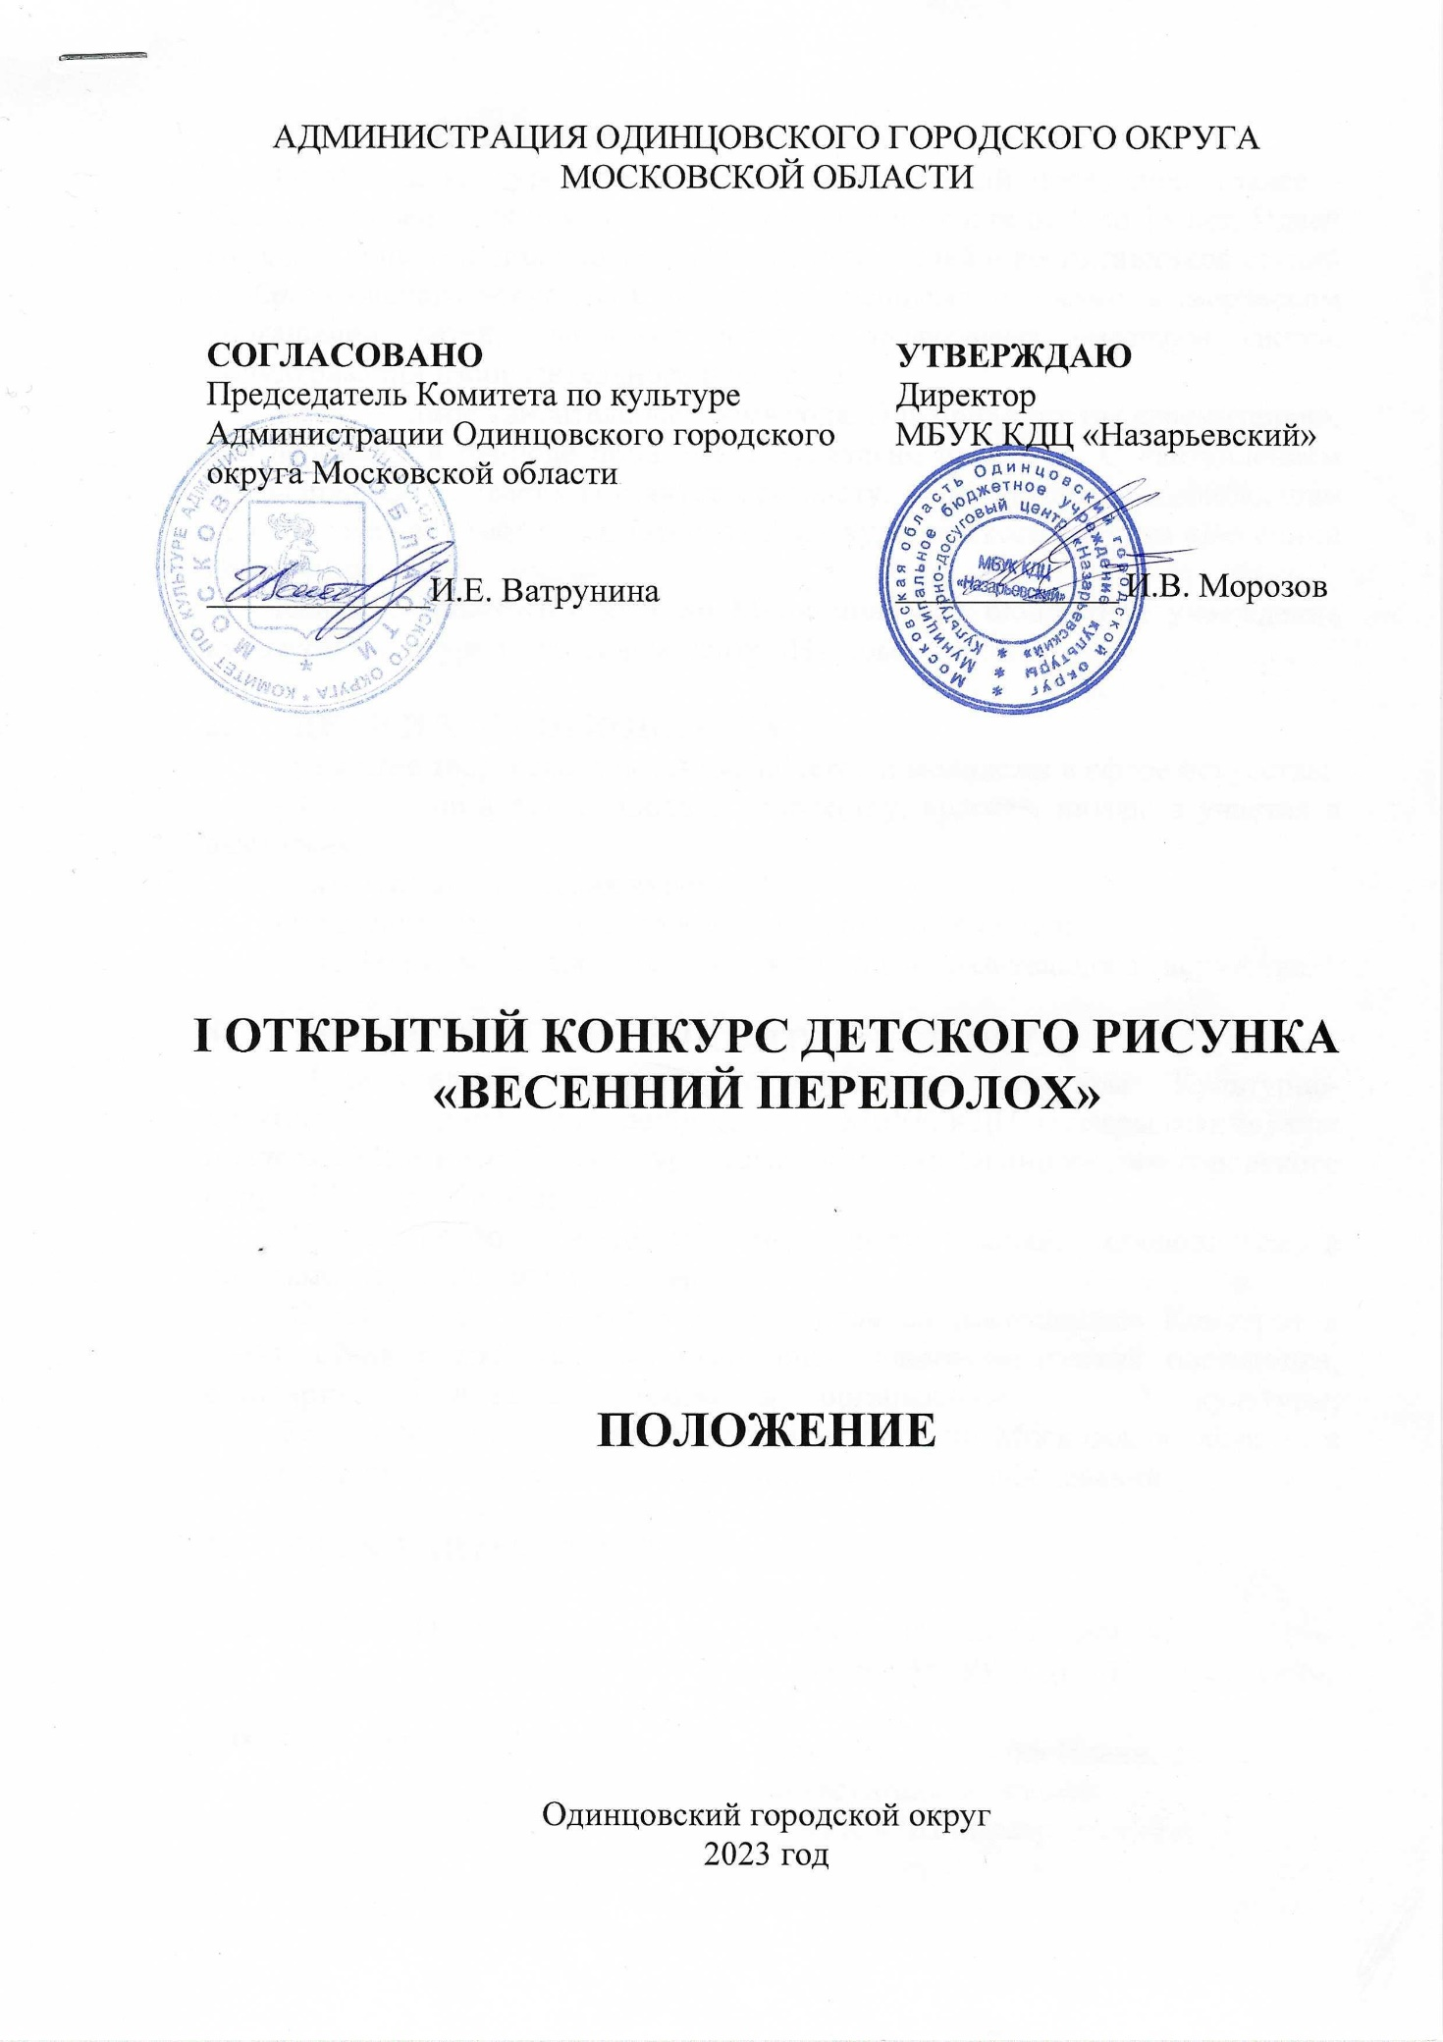

ТРАДИЦИИ И ИСТОРИЯ КОНКУРСА

Открытый конкурс детского рисунка «Весенний переполох» (далее – Конкурс) проводится для детей и молодежи в возрасте от 5 до 18 лет. Идеей создания конкурса стала потребность руководителей и воспитанников студий изобразительного искусства в обмене полученными знаниями, в творческом обогащении детей, выявлении ярких и талантливых «мастеров кисти», популяризации изобразительного искусства.

Весна – самое удивительное время года. Она приходит так стремительно, что перемены в природе происходят буквально на глазах. С наступлением весны природа оживает и готовится к расцвету. О пробуждении и обновлении природы весной – вот о чем Открытый конкурс детского рисунка «Весенний переполох».

Конкурс проводится на базе Муниципальное бюджетное учреждение культуры Культурно-досуговый центр «Назарьевский».

ЦЕЛИ И ЗАДАЧИ КОНКУРСА
- развитие творческого потенциала детей и молодежи в сфере искусства;
- воспитание в детях любви к творчеству, красоте, интереса участия в выставках;
- развитие эстетических чувств;
- стимулирование детского и молодежного творчества;
- поддержка молодых талантов в области изобразительного творчества.

- Учредители И Организаторы конкурса
Муниципальное бюджетное учреждение культуры Культурно-досуговый центр «Назарьевский» (далее – МБУК КДЦ «Назарьевский») при поддержке Комитета по культуре Администрации Одинцовского городского округа Московской области.
По решению Учредителя мероприятие может проводиться в дистанционном или онлайн формате.
Организаторы осуществляют контроль за проведением Конкурса в соответствии с требованиями санитарно-эпидемиологической обстановки, стандарта организации работы в организациях сферы культуры, осуществляющих свою деятельность на территории Московской области, в целях недопущения распространения инфекционных заболеваний.

- ОРГКОМИТЕТ КОНКУРСА

ПРЕДСЕДАТЕЛЬ | Морозов Игорь Вадимович,  директор МБУК КДЦ «Назарьевский».
ЧЛЕНЫ ОРГКОМИТЕТА | Кокорин Владимир Ильич,  заместитель директора  МБУК КДЦ «Назарьевский»;  Контурова Вероника Николаевна, руководитель студии изобразительного искусства МБУК КДЦ «Назарьевский».
ОТВЕТСТВЕННЫЙ СЕКРЕТАРЬ | Сидорова Наталья Геннадьевна, заведующий отделом культурно-досуговой и оздоровительной деятельности МБУК КДЦ «Назарьевский».
5. ДАТА И МЕСТО ПРОВЕДЕНИЯ КОНКУРСА
Конкурс проводится 29 апреля 2023 года.
Место проведения: МБУК КДЦ «Назарьевский», Московская область, Одинцовский г.о., п. Назарьево, стр. 39.

6. УСЛОВИЯ УЧАСТИЯ В КОНКУРСЕ
Конкурс проходит в формате выставки.
Возрастные категории:
1 категория - участники с 5 до 6 лет;
2 категория - участники с 7 до 8 лет;
3 категория - участники с 9 до 10 лет;
4 категория - участники с 11 до 12 лет;
5 категория - участники с 13 до 14 лет;
6 категория - участники с 15 до 16 лет;
7 категория - участники с 17 до 18 лет.
Конкурс проводится среди представителей всех народностей и национальностей Российской Федерации учреждений культуры Московской области и других регионов Российской Федерации.
Каждым участником Конкурса может быть предоставлено не более 1 рисунка и не более 5 работ от учреждения. Оргкомитет оставляет за собой право на использование, публикацию и тиражирование конкурсных работ в СМИ и на официальном сайте Учредителя и Организатора, а также при организации и проведении тематических мероприятий.

7. ПОРЯДОК И ПРОГРАММА ПРОВЕДЕНИЯ КОНКУРСА
На конкурс принимаются работы, написанные в 2022-2023 году.
Для участия в Конкурсе необходимо предоставить рисунки, посвященные весне и весенним праздникам, выполненные на бумаге (картоне) в формате А4 (29,7 х 21 см), А3 (29,7 х 42 см). Рисунки могут быть выполнены в любой технике (масло, акварель, тушь, карандаш, смешанные техники и т.д.). Рисунок должен быть оформлен в багетную рамку и подписан на лицевой стороне в правом нижнем углу (Фамилия Имя автора, возраст, название работы, ФИО педагога, используемые материалы); размер этикетки 6 см на 3 см.
Ко всем конкурсным работам прилагается заявка на участие. (Приложение № 1). Работы без указания необходимых данных к участию в Конкурсе не допускаются.
При проведении конкурса в онлайн формате работы принимаются в электронном виде в формате JPEG размером не более 5 мегабайт разрешением 300dpi. Файл необходимо подписать: ФИО, возраст, название работы.
Работы на Конкурс принимаются с 15 марта 2023 г. по 15 апреля 2023 г. по адресу: Московская область, Одинцовский г.о., п. Назарьево, стр.39.
Рассмотрение конкурсных работ проводится членами конкурсной комиссии с 22 по 29 апреля 2023 г.

8. Жюри конкурса
Для работы в жюри Конкурса приглашаются высокопрофессиональные специалисты в профильной сфере деятельности, заслуженные деятели культуры и искусства, общественные деятели, представители СМИ и др.
Жюри имеет право:
• не присуждать все дипломы и соответствующие им звания лауреатов;
• делить призовое место между несколькими участниками;
• присуждать специальные дипломы;
• решение жюри окончательно и пересмотру не подлежит.
Жюри и оргкомитет не имеют права разглашать результаты конкурса до официального объявления.

10. Критерии оценки
При оценке конкурсантов учитывается:
- смысловая и композиционная целостность работы;
- оригинальность идеи и техники исполнения;
- художественное мастерство;
- степень воздействия произведения на чувства зрителя.

11. Награждение победителей
По итогам конкурса в каждой возрастной категории победителям присваиваются звания «Лауреат» - 1, 2, 3 степени, с вручением соответствующих дипломов и памятных призов. Лауреаты I степени могут номинироваться на звание ГРАН-ПРИ. Возможно присуждение специальных дипломов/призов. Все остальные участники награждаются дипломом за участие.

12. Финансовые условия
Конкурс проводится на безвозмездной основе.
Расходы по предоставлению рисунков участников конкурса осуществляются за счет направляющей стороны.

13. Порядок подачи заявки
Заявка на участие в конкурсе подается не позднее 15 апреля 2023 года (подписанный отсканированный документ и документ в формате docx без сканирования) по электронной почте ksknazar2020@mail.ru (с пометкой в теме письма «Заявка на участие в конкурсе»).
К Заявке прилагается Согласие на обработку персональных данных (Приложение № 2, № 3).

14. КОНТАКТЫ
Телефоны оргкомитета: 8–495–634-03-45
8-925-910-88-71
E-mail: ksknazar2020@mail.ru

Приложение № 1
к Положению о проведении
I Oткрытого конкурса
детского рисунка «Весенний переполох»

ЗАЯВКА
на участие во I Открытом конкурсе детского рисунка «Весенний переполох»
Направляющая сторона (полное наименование учреждения)
_____________________________________________________________________________________

ФИО (полностью) участника, возраст участника
_____________________________________________________________________________________

Возрастная категория:
_____________________________________________________________________________________
Название работы:
__________________________________________________________________

ФИО руководителя, педагога, контактный телефон, e-mail
__________________________________________________________________

«_____» ______________ 2023 г.
Подпись______________/____________________

Приложение № 2
к Положению о проведении
I Открытого конкурса
Детского рисунка
«Весенний переполох»

Возрастная категория__________________________
Участник__________________________

СОГЛАСИЕ НА ОБРАБОТКУ ПЕРСОНАЛЬНЫХ ДАННЫХ

Я,____________________________________________________________________________
_____________________________________________________________________________
(Ф.И.О. участника, руководителя/педагога)

в связи с участием в конкурсе, даю свое согласие на размещение и обработку своих персональных данных (паспортных, анкетных), на размещение в сети Интернет информации о себе (Ф.И.О., возраст, город), на публикацию фото- и видеоматериалов в сети Интернет с моим участием в I Открытом конкурсе детского рисунка «Весенний переполох».
С Положением о конкурсе, размещенном на сайте КДЦ «Назарьевский» ознакомлен(а), порядок проведения конкурса мне понятны.
По моему первому требованию согласие может быть отозвано письменным заявлением.

Контактный телефон______________________
«_____» ______________ 2023 г.

Приложение № 3
к Положению о проведении
I Открытого конкурса
Детского рисунка
«Весенний переполох»

Возрастная категория__________________________
Участник__________________________

СОГЛАСИЕ НА ОБРАБОТКУ ПЕРСОНАЛЬНЫХ ДАННЫХ НЕСОВЕРШЕННОЛЕТНЕГО

Я, _____________________________________________________________________________,
(фамилия, имя, отчество)
в соответствии с ч. 4 ст. 9 Федерального закона от 27.07.2006 N 152-ФЗ «О персональных данных»,
зарегистрированный(-ая) по адресу: _____________________________________________________________________________
документ, удостоверяющий личность: _____________________________________________________________________________,
(наименование документа, N, сведения о дате выдачи документа и выдавшем его органе)
являясь представителем (законным) несовершеннолетнего:
_____________________________________________________________________________,
(фамилия, имя, отчество несовершеннолетнего)
действуя на основании доверенности от "_____" _____________ ______ г. № _____, или иной документ, подтверждающий полномочия представителя (свидетельство о рождении): _____________________________________________________________________________,
в связи с участием в конкурсе, даю свое согласие на размещение и обработку своих персональных данных (паспортных, анкетных) и (или) персональных данных представляемого лица, на размещение в сети Интернет информации о себе и (или) представляемого лица (Ф.И.О., возраст, город), на публикацию фото- и видеоматериалов в сети Интернет участием представляемого лица в I Открытом конкурсе детского рисунка «Весенний переполох».
С Положением о конкурсе, размещенном на сайте КДЦ «Назарьевский» ознакомлен(а), порядок проведения конкурса мне понятны.
По моему первому требованию согласие может быть отозвано письменным заявлением.

Контактный телефон______________________

«_____» ______________ 2023 г.

